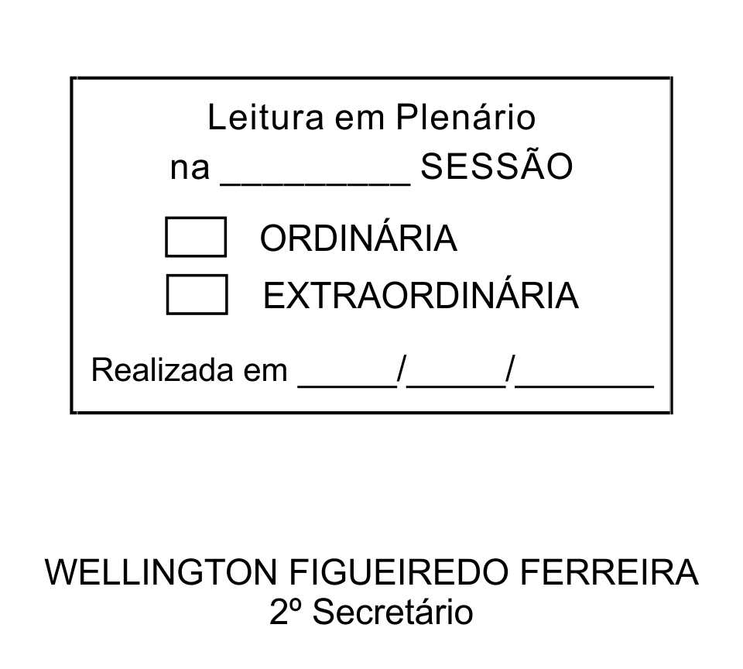
MOÇÃO Nº 146/2013

De Pesar pelo falecimento da Senhora Maria Nobilioni Mariucci.

Excelentíssimo Senhor Presidente,

Faleceu em 17 de maio de 2013, aos 94 anos de idade, a estimada Senhora MARIA NOBILIONI MARIUCCI.

Ninguém quer pensar na morte por ser difícil aceitá-la, entretanto, para aqueles que crêem em Cristo, que disse: “EU SOU A RESSURREIÇÃO E A VIDA”, esse momento é tão somente a passagem desta vida efêmera para a verdadeira vida, que é a vida eterna.

Posto isto, os Vereadores DONIZETE PLÍNIO ANTONIO DE MORAES e ALACIR RAYSEL, solidarizam-se com a família e REQUEREM ao Egrégio Plenário para que faça constar na Ata da presente Sessão, Moção de Pesar pelo falecimento da Senhora MARIA NOBILIONI MARIUCCI.

Descanse em paz!

Que da presente seja dada ciência à família enlutada.

Sala das Sessões “Dr. Júlio Arantes de Freitas”, 17 de maio de 2013.

DONIZETE PLÍNIO ANTONIO DE MORAES  (DONIZETE CARTEIRO)  Vereador | ALACIR RAYSEL  Vereador

PROTOCOLO Nº CETSR 17/05/2013 - 16:47:18 03937/2013

